НОД по ознакомлению с окружающим и развитию речи с использованием ИКТ в первой младшей группе «Умелые руки»
Кравченко Марина Вениаминовна, воспитатель, МДОУ детский сад комбинированного вида №79, г. Комсомольск-на-Амуре, Хабаровский край

Тема: «Умелые руки»
Конспект непосредственно образовательной деятельности по ознакомлению с окружающим и развитию речи с использованием ИКТ в первой младшей группе
Область «Здоровье», «Безопасность».
Цель: сформировать у детей представление о себе, теле человека.
Задачи:
- формировать представление детей о значении рук в нашей жизни, об опасных предметах;
- развивать речь: учить отвечать на вопросы воспитателя;
- активизировать в речи детей слова, обозначающие качества: холодный, горячий, твердый, мягкий;
- обогащать словарный запас детей словами: острые, опасные, огнеопасные;
- воспитывать культурно – гигиенические навыки, бережное отношение к своему телу.
Материал: диапроектор, ноутбук, экран, кукла мальчика, кубики, корзинка, любая игрушка, тазики с водой разной температуры, карточки с изображением опасных предметов и предметов гигиены.
Воспитатель: ребята, посмотрите на Ваню (кукла) и назовите основные части тела человека. Что это? Дети: (голова, туловище, руки, ноги).
В.:теперь послушайте загадку и скажите, про какую из этих частей я говорю:
Любят труд, не терпят скуки,
Все умеют наши … (Руки.)
В.: ребята, как вы думаете, а зачем нам нужны руки, пальцы? (Ответы детей: руки выполняют разную работу: держат что-нибудь, рисуют, готовят обед и делают многое другое.)
В: ребята, послушайте рассказ, который называется «Умелые руки». (Дети садятся на стульчики.Воспитатель показывает презентацию на экране и читает рассказ.)
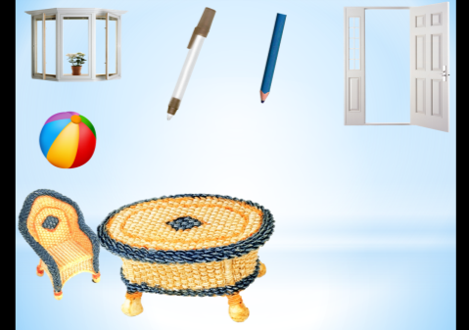
Поспорили как-то между собой карандаш, ручка и мячик: кто из них лучше (при назывании предметы появляются на слайде).
- Я лучше всех! – сказал карандаш. – Я рисовать умею (карандаш на экране движется – рисует).
- Нет, я лучше всех! Я писать умею! – сказала ручка (ручка на экране движется – пишет).
Мячик сказал:
- Вот как я умею! Вот как! Вот как (мячик на экране прыгает)!
Долго они спорили.
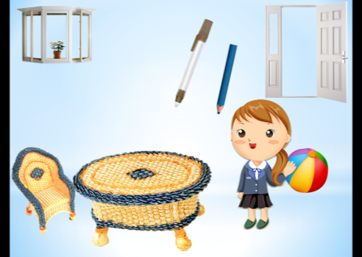
Пришла девочка Катя. Она взяла карандаш и нарисовала картинку (девочка подошла к столу, взяла карандаш и нарисовала картинку).
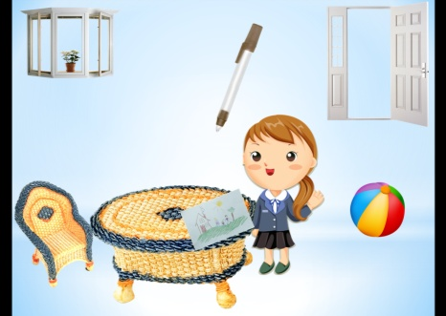
- Смотрите, какой я молодец! – закричал карандаш. – Как хорошо я рисую!
А Катя взяла ручку и красиво написала: «Папа, я тебя люблю» (девочка взяла ручку и написала в блокноте).
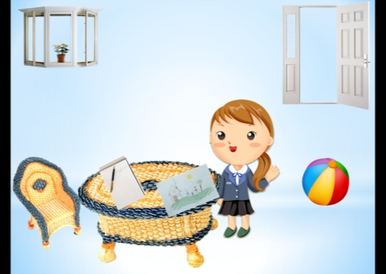
Затем девочка взяла мячик и пошла на улицу.
Пришел папа. Он увидел картинку, прочитал запискуи сказал:
- Умелые руки у моей дочки. Все она умеет делать.
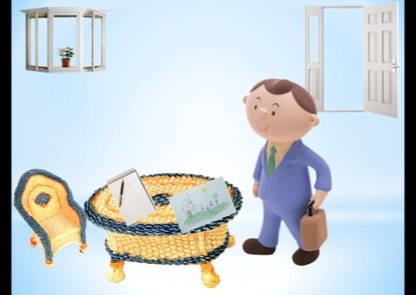
Вопросы к детям:
- Ребята, о ком этот рассказ?
- О чем поспорили карандаш, ручка и мяч?
- Что сказал папа Кати, когда увидел рисунок и записку?
-Как вы думаете, карандаш и ручка сами, без помощи рук, смогли бы что-нибудь нарисовать, или написать?
- Значит, мама похвалила Катины… (руки)
- Сейчас мы поиграем в игру, которая называется «Собери кубики».
Воспитатель высыпает кубики из корзинки, дети собирают и приносят их снова в корзину.
В.: чем вы, ребята, собирали кубики? (Дети: руками, пальцами.)
- В.: с помощью пальцев можно определить твердые предметы или мягкие.
- В.: подойдите к игрушкам, возьмите в руки кирпичик, потрогайте и скажите какой он – твердый или мягкий. Маша, какой кирпичик? (Твердый.) Отнесите к Ване.
- А теперь возьмите в руки игрушку, пощупайте и скажите какая она? Арина, какая у тебя игрушка? (Мягкая.) Отнесите к Ване.
Дети щупают кирпичики и мягкие игрушки, определяют их качества, проговаривают.
В.: еще кожа наших пальцев помогает различать холодную и горячую воду.Мальчики, потрогайте воду в синем тазу. А девочкив красном. Мальчики, какая вода в синем тазу? (Холодная.) Девочки, какая вода в красном тазу? (Теплая.)Дети пробуют руками воду и определяют, где какая вода, проговаривают: холодная, теплая.Вытрите руки салфетками.
В.: как вы думаете, тяжело будет жить человеку без рук? Давайте проверим. Я попрошу Егора убрать руки за спину, и он нам попробует принести игрушку без рук.(Ребенок пробует и у него не получается.)
В.: вот видите, ребята, оказывается, без рук человеку очень тяжело что-то делать, просто никак нельзя.
В.: давайте, ребята, поиграем с пальчиками:
Вот помощники мои (показать ладони)
Их как хочешь поверни,
Хочешь эдак, хочешь так (повороты)
Не обидятся никак
Крепкие, дружные,
Все такие нужные (соединить пальцы в замок)
В.: ребята, а беречь руки и ухаживать за своими руками надо? (Ответы детей.)
- Посмотрите, какие картинки нам принес Ваня. Они помогут нам узнать и запомнитькак ухаживать за руками и беречь их.
Воспитатель показывает картинки с предметами. Дети называют их и вместе формулируют правила:
В.: давайте отберем картинки, на которых нарисованы предметы, с помощью которых мы ухаживаем за руками и назовем правило:
- Надо несколько раз в день мыть руки водой с мылом(мыло + вода)
- Надо ухаживать за ногтями(пальцы + ножницы)
- Зимой надо носить варежки(варежки)
В.: теперь назовем опасные предметы:
- Нельзя трогать горячие предметы (утюг, чайник…).
- Нельзя брать спички.
- Без взрослых нельзя брать в руки острые предметы (иголки, ножи, кнопки и др.).
В.: запомнили, ребята, молодцы! Без рук нам никак нельзя, значит, мы будем их беречь и ухаживать за ними.

Список использованной литературы для составления данного занятия:
1. Смирнова Т.В., Ребенок познает мир: игровые занятия по формированию представлений о себе для младших школьников/ авт.-сост. Смирнова Т.В. – Волгоград: Учитель, 2011. – 167 с.
2. Интернет ресурсы с сайта www.lenagold.net.

